研究生导师信息简表
姓 名 | 丁筑兰 | 姓 别 | 女 |  |  |  | 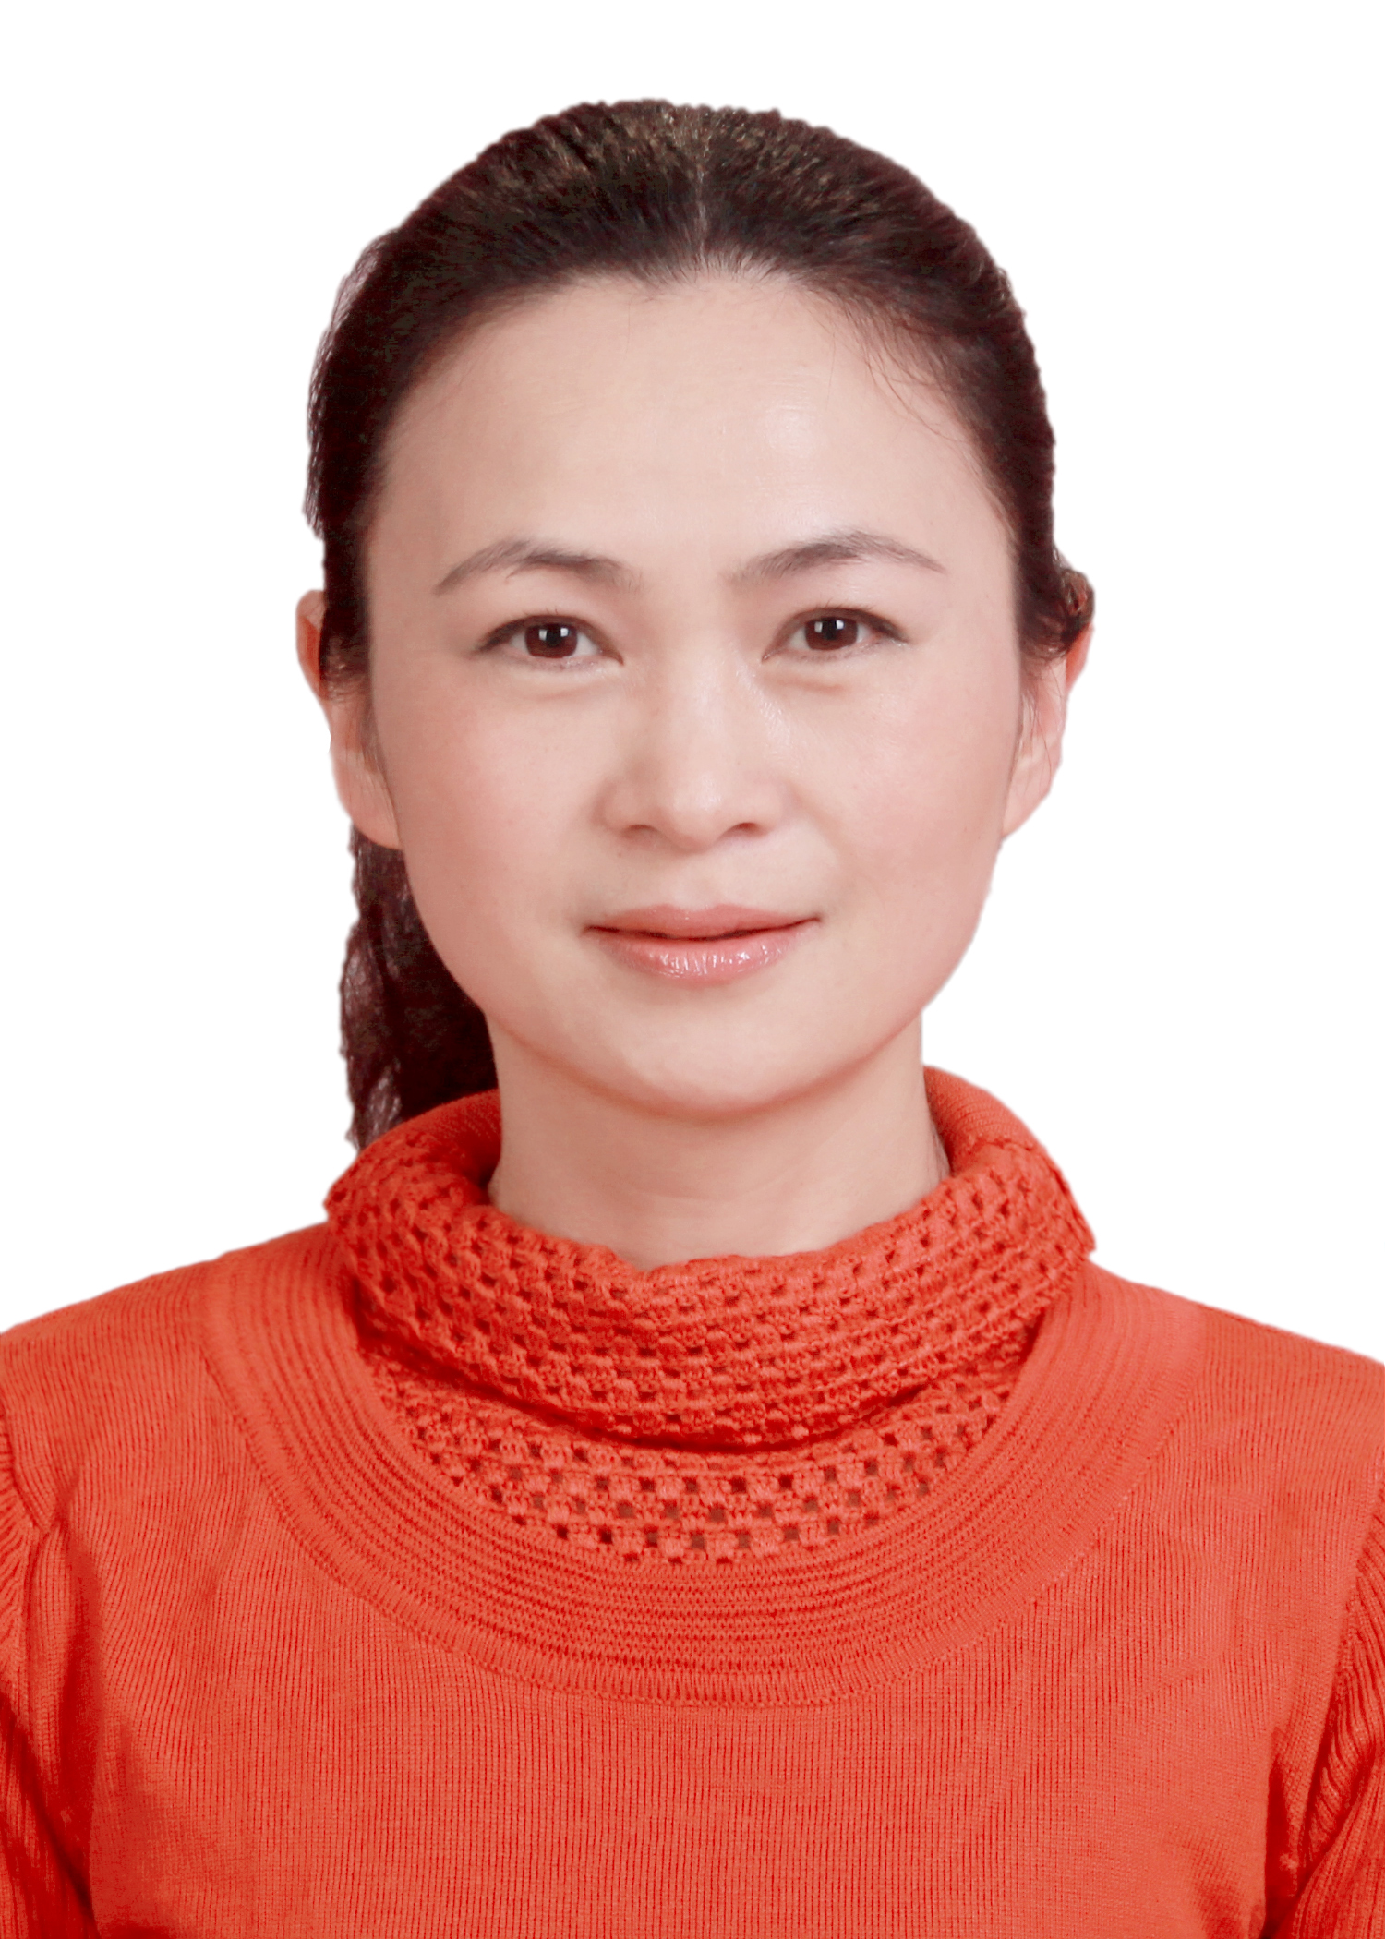
出生年月 | 1970、11 | 导师类别 | 博导 |  | 硕导 | √
毕业院校 | 扬州大学 | 学 位 | 博士
职 称 | 教授 | 现任职务
办公电话 | 88292030 | 电子邮件 | zhuland@163.com
招生学科  方向 | 学科方向1 | 文艺学 | 学科方向2 |  |  |  | 现当代文学
主要研究领域与方向
文艺学,审美文化研究

2014年以来主要承担的科研项目（注明主持或参与、项目来源、项目名称、项目研究起止时间）
主持：《审美文化》课程教学改革及数字化教学平台建设，贵州大学省级教改项目SJJG201417，2014、12-2016、12
主持：贵州少数民族生态审美观研究，国家社科基金项目，2010BZW020，2010、7-2016、9

2012年以来主要发表学术论著（作者、论文题目、期刊名称、发表时间、期卷页码）
朱光潜对诗歌现代形态的把握方式，北方论丛，2012-2
影视剧中的都市神话探析，电影文学，2012-18
困境与重建——道德与审美关系的当代阐释，南昌大学学报.人文社会科学版 ，2013-12
论现代科技对审美内核的重构，学术论坛， 2012-12
去中心化与双向交流：网络科技对审美文化的重构，学术论坛，2012-5
苗族生态审美观中的宗教意识——以黔东南苗族为例，贵州民族研究，2012-4
从生命美学角度看当代审美文化中的快感问题，贵州社会科学， 2014-06
2012年以来获得发明专利、科研（教学）成果奖及成果推广情况

学术兼职及荣誉称号
校学术骨干

研究生导师信息简表
姓 名 | 黄海 | 姓 别 | 女 |  |  |  | 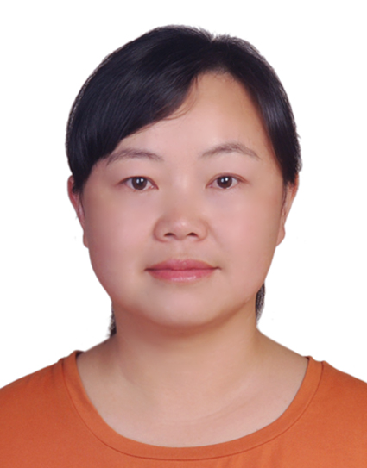
出生年月 | 197107 | 导师类别 | 博导 |  | 硕导 | √
毕业院校 | 浙江大学 | 学 位 | 文学博士
职 称 | 教授 | 现任职务
办公电话 |  | 电子邮件 | Huanghai0752@126.com
招生学科  方向 | 学科方向1 | 中国古代文学 | 学科方向2 |  |  |  | 中国现当代文学
主要研究领域与方向
词学；宋代文学

2014年以来主要承担的科研项目（注明主持或参与、项目来源、项目名称、项目研究起止时间）
1. 2014年贵州大学校级精品视频公开课 “中国古典诗词名篇赏析”，主持。
2. 2014年度贵州大学文科重点学科及特色学科重大科研项目“贵州清代词人及词集研究”（GDZT201402），主持。
3.2016年贵州大学高教项目“从知识教育到人文教育：中国古代文学教学的探索与实践”（Gdgj2016006），主持。

2012年以来主要发表学术论著（作者、论文题目、期刊名称、发表时间、期卷页码）
专著：
- 人生自是有情痴——唐宋词类说，贵州大学出版社，2013年。
论文：
1. 周密诗词之考察，《第八届宋代文学国际研讨会论文集》，中山大学出版社，2015年，166-174页。
2. 南宋词学批评中的情性论，贵州大学学报（社会科学版），2015年第5期，第162-168页。
3. 陈与义诗词互动之考察，广西师范学院学报，2014年第5期，（与宁智锋合作，第一作者），第30-34页。
4.近百年王国维《人间词》研究综述，贵州民族大学学报，2016年第3期（待印）
5.王国维对欧阳修词的继承与超越，大理大学学报，2016年第5期（待印）

2012年以来获得发明专利、科研（教学）成果奖及成果推广情况

学术兼职及荣誉称号

中国词学会理事

研究生导师信息简表
姓 名 | 魏家文 | 姓 别 | 男 |  |  |  | 照片
出生年月 | 1970.1 | 导师类别 | 博导 |  | 硕导 | ∨ | 照片
毕业院校 | 武汉大学 | 学 位 | 博士 |  |  |  | 照片
职 称 | 副教授 | 现任职务 | 无 |  |  |  | 照片
办公电话 | 13985413798 | 电子邮件 | 102208828@qq.com |  |  |  | 照片
招生学科  方向 | 学科方向1 | 现当代文学 | 学科方向2 |  |  |  | 文艺学
主要研究领域与方向
现当代作家作品研究 ,文艺理论与文学批评
2014年以来主要承担的科研项目（注明主持或参与、项目来源、项目名称、项目研究起止时间）
1主持：文学经典研究的理论创新及其文本阐释（2014—2017），教育厅 。
2主持：莫言与沈从文乡土小说比较研究（2015—2018），国家社科基金。
2012年以来主要发表学术论著（作者、论文题目、期刊名称、发表时间、期卷页码）
1、《毛泽东文艺思想的现代性新探》，《贵州民族大学学报》(社科版)2013（1）
2、《当代大学生对红色经典的接受和传播现状调研》，《教育文化论坛》2013(6)
3、《五四现代乡土小说发生论》，《贵州民族大学学报》（社科版）2014(2)
4、《沈从文笔下的湘西女性》，《海南师范大学学报》（社科版）2014(3)。
5、《阿Q形象及其悲剧成因新探》，《理论月刊》2014(10)
6、《真善美是作品的艺术魅力所在》，《贵州日报》2015-10-23
7、《赵宝刚青春三部曲中的爱情抒写》，《贵州大学学报》（艺术版）2015（6）

2012年以来获得发明专利、科研（教学）成果奖及成果推广情况
学术兼职及荣誉称号

研究生导师信息简表
姓 名 | 姚亮 | 姓 别 | 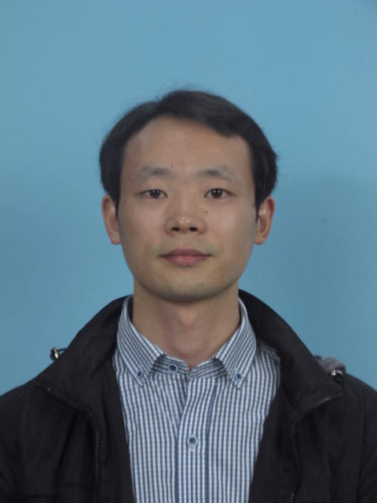  男 |  |  |  | 照片
出生年月 | 1984.12 | 导师类别 | 博导 |  | 硕导 | √ | 照片
毕业院校 | 香港城市大学  华中科技大学 | 学 位 | 博士 |  |  |  | 照片
职 称 | 副教授（校聘） | 现任职务 |  |  |  |  | 照片
办公电话 |  | 电子邮件 | lyao@gzu.edu.cn |  |  |  | 照片
招生学科  方向 | 学科方向1 | 中国现当代文学 | 学科方向2
主要研究领域与方向

中国现当代文学与文学批评
2014年以来主要承担的科研项目（注明主持或参与、项目来源、项目名称、项目研究起止时间）
1.主持：贵州大学引进人才项目，从“野地”到“高原”：张炜诗学理想的困境与出路， 2016.1-2018.12；
2.主持：贵州大学人文社会科学研究青年项目，张炜的“道德理想主义”困境探析， 2016.7-2018.6；
3.参与：教育部人文社会科学研究项目青年基金项目，香港的华人社会变迁与华文报纸互动研究， 2015.3-2018.6。
2012年以来主要发表学术论著（作者、论文题目、期刊名称、发表时间、期卷页码）
1.姚亮.张炜小说关键词：高原•游荡•技艺——以系列小说《你在高原》为例.中国现代文学研究丛刊，2016，（05）：169-177.
2.姚亮.吊诡的尊严——《玉米》的女性形象解读 海南师范大学学报（社会科学版），2015，（01）：44-48.
3.姚亮，李军均.折叠的心灵史——杜牧《秋夕》的多重阐释.中国诗歌研究，2014， 125-131.
4.姚亮.发现爱情——细说岩井俊二《情书》.世界文学评论，2014，（03）：199-203.
5.姚亮.记忆•叙说•历史——析张炜《你在高原》.创作与评论，2012，（10）：77-80.
6.姚亮.轻与重：美丽的悔——读张枣《镜中》.南京理工大学学报（社会科学版），2012，（03）：35-38.
7.姚亮.孤独二重奏——细读海子《在昌平的孤独》.宝鸡文理学院学报（社会科学版），2012，（06）：78-80.
8.姚亮.走出生存的困境——析库切小说《耻》.外语教育，2012，212-222.
2012年以来获得发明专利、科研（教学）成果奖及成果推广情况
学术兼职及荣誉称号

研究生导师信息简表
姓 名 | 张军 | 性 别 | 男 |  |  |  | 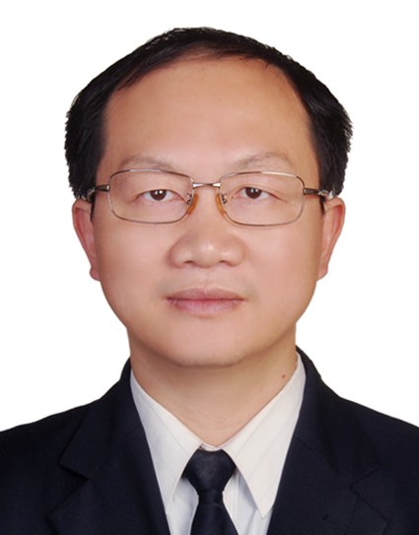
出生年月 | 1970-01 | 导师类别 | 博导 |  | 硕导 | √
毕业院校 | 中山大学 | 学 位 | 博士
职 称 | 教授 | 现任职务 | 中文系主任
办公电话 |  | 电子邮件 | zhangjun0106@126.com
招生学科  方向 | 学科方向1 | 中国古代文学 | 学科方向2 |  |  |  | 中国现当代文学
主要研究领域与方向

主要从事中国古代小说、戏曲研究，特别是对中国戏曲史、以皮影戏为代表的民间戏剧多有研究，对中国现代文学中的叙事文学有所研究。

2014年以来主要承担的科研项目（注明主持或参与、项目来源、项目名称、项目研究起止时间）

1、主持国家社会科学基金项目《滦州影戏剧本整理与研究》（11XZW043），起止时间：2011年7月至今。

2012年以来主要发表学术论著（作者、论文题目、期刊名称、发表时间、期卷页码）

- 张军《石阡木偶戏渊源新探》，《铜仁学院学报》2012年第2期，1—5页。
- 张军《滦州影戏剧本<二度梅>阐释》，《大舞台》2012年第5期，5—7页。
3、张军《<天雨花>：从弹词到影戏》，《甘肃理论学刊》2012年第4期，153—157页。
4、张军《顾颉刚影戏研究范式的建构与疏失》，《戏剧丛刊》2012年第5期，33—37页。
5、张军《滦州影戏剧本<白蛇传>浅析》，《辽东学院学报》（社会科学版）2012年第6期，72—76页。
6、张军《“十五贯”故事在滦州影戏剧本中的新变》，《安顺学院学报》2013年第5期，5—8页。
7、张军《从杂剧<西厢记>到影戏<玉环扣>》，《戏曲研究》第91辑，中国艺术研究院戏曲研究所《戏曲研究》编辑部编，文化艺术出版社2014年8月版，181—191页。
8、张军《滦州影戏剧本对窦娥故事的改编与重写》，《唐山师范学院学报》2014年第6期，37—40页。
9、张军《滦州影戏剧本<红梅阁>初探》，《贵州大学学报》（艺术版）2015年第1期，109—115页。
10、张军《试析“二拍”开篇故事在滦州影戏剧本中的嬗变》，《人文世界：区域•传统•文化》第七辑，贵州大学出版社2016年5月版，227—238页。

2012年以来获得发明专利、科研（教学）成果奖及成果推广情况

学术兼职及荣誉称号
1、中国环县道情皮影研究会会员
2、河北滦县中国皮影艺术研究基地顾问
3、西华师范大学民间美术与文化研究所研究员
4、贵州省古典文学学会常务理事
5、贵州省高等学校人文社会科学研究基地中华传统文化与贵州地域文化研究中心兼职研究员
6、贵州省红楼梦研究学会贵州大学分会会长

